Rojstni dan
Pripravite se!
Izberite si novo figuro. 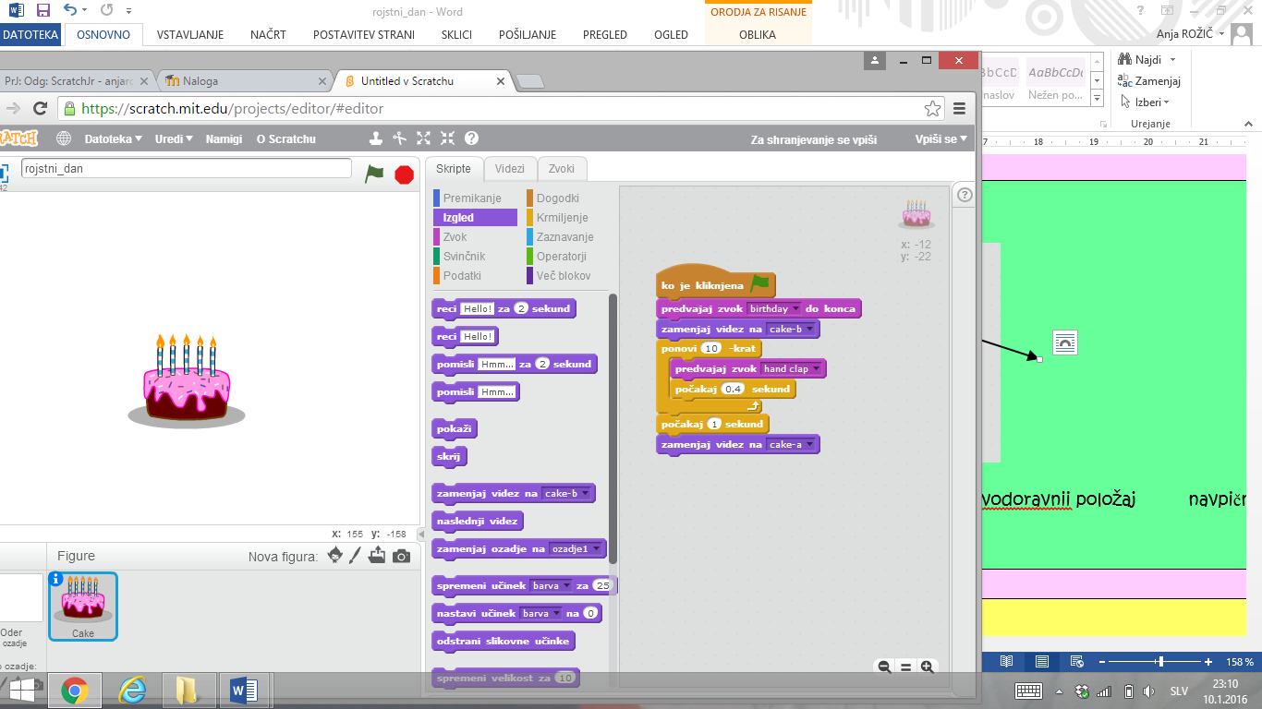

Po koncu pesmi »Vse najboljše« pihnite svečke in zaploskajte.
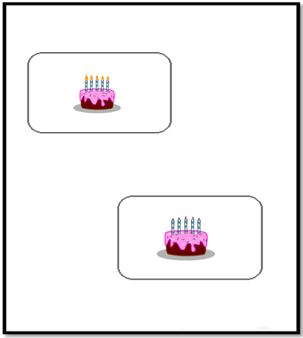
Uporabite kodo!

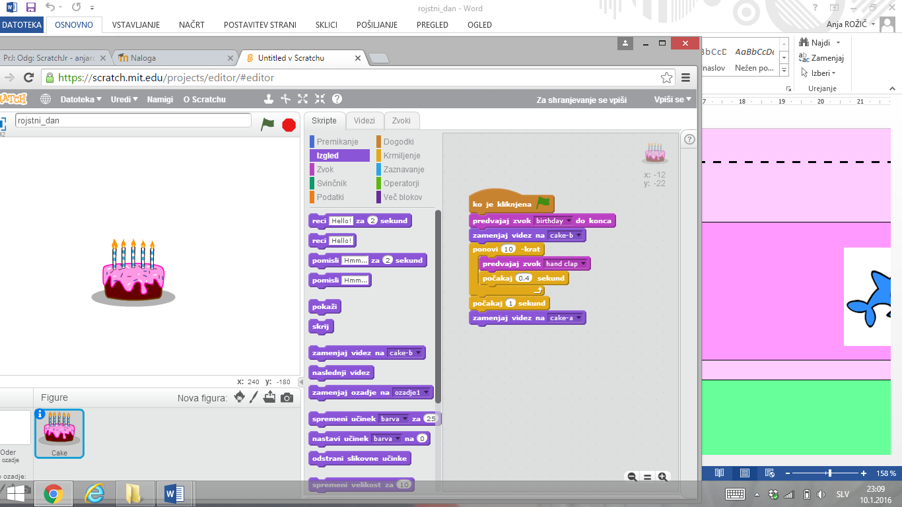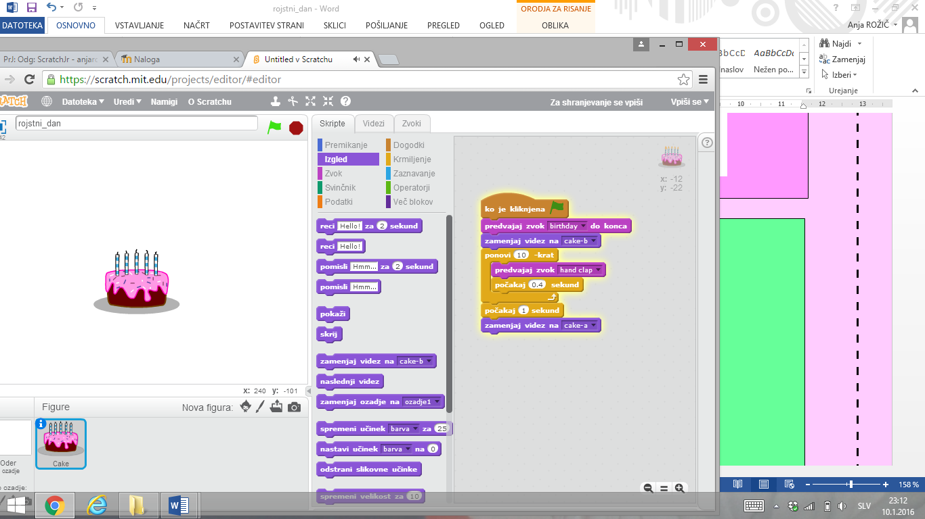

Naredite!

Za pričetek pritisnite na zeleno zastavico.

Dodaten nasvet!

Ne pozabite na zvočnik. Na koncu morate svečke ponovno prižgati.

